

**Relatório**

**Projeto – Software de Gestão de Professores**

Cet-Redes (Técnico Especialista de Gestão de Redes e Sistemas Informáticos) – 2015/2016



*Sónia Sofia Pereira Alves – Aluna n.º22*

Índice

Introdução 3

Resumo do Projeto 4

Manual Técnico 5

• Diagrama de classes 5

Ilustração 1 5

• Modelo de Base de Dados 6

Imagem Primeira Forma Normal 1 7

Segunda Forma Normal 1 7

Terceira Forma Normal 1 8

Resumo do Documento 9

Conclusão 9

Introdução

O Projeto Final com vista à validação modular, elaborado pela aluna Sónia Alves, do curso de Especialização Técnica de Gestão de Redes e Sistemas informáticos, aplica a linguagem de programação C# com utilização de .NET que decorreu ao longo de toda a formação, no âmbito de desenvolvimento e sistemas de informação.

Para efeitos de avaliação, a elaboração do mesmo será levado a cabo de forma individual e contará com a orientação técnica do Eng.º Prof. Luís Cardoso.

O objectivo deste projeto é aplicar os conceitos adquiridos quer em contexto prático, quer em contexto teórico tais como: declarações e tipos de variáveis, estruturas de controlo, estruturas de repetição, programação orientada a objectos, classes, heranças e polimorfismo num projecto com GUI – Graphic User Interface, usando para o efeito, o Windows Forms, permitindo assim construir um pequeno programa de Gestão com que o utilizador possa interagir de forma intuitiva e simples mas também completa.

# Resumo do Projeto

O Projeto consiste na criação de um programa que faça a gestão contratual e salarial dos professores, tendo para isso um Interface Gráfico e linguagem C# desenvolvido em Visual Studio com Windows Forms.

O programa irá permitir o cálculo de salários dos professores de acordo com o escalão de vencimento e o tipo de contrato, terá um valor final aplicando os percentuais de IRS e Segurança Social. Permitirá ainda com base neste conjunto de dados calcular e consultar as despesas da entidade patronal.

Além disso, permitirá a introdução, eliminação e edição de toda a informação relativa aos dados dos professores efectuando assim querys na base de dados para obter informação dos mesmos e permitir assim manipulá-los.

# Manual Técnico

* Diagrama de classes

O Diagrama de classes reflecte todo o projeto sendo que:

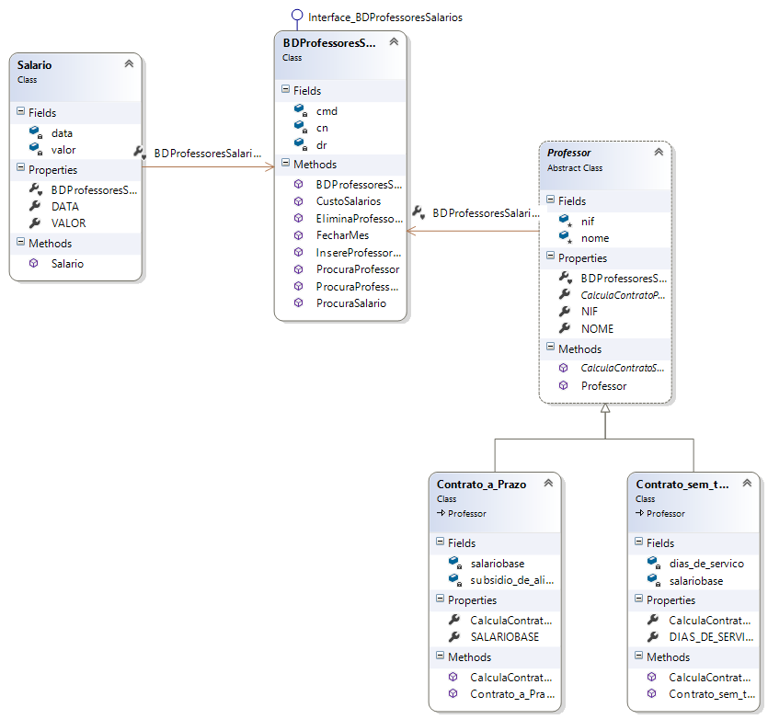

Ilustração 1

O campo *“Fields”* representa o local onde estão as variáveis;

O campo “*Properties”* representa o local onde estão os construtores dos objectos (get e set);

O campo “*Methods”* representa o local onde estão todos os métodos;

Os cabeçalhos de cada classe contém os nomes das classes e a classe de onde herdam atributos, designada por “*Professor*”.

Para além dos cabeçalhos existem também as linhas que ligam as classes “**filhas**” à classe “**pai**”

Neste Diagrama, temos ainda uma relação entre as classes “Professor”, “Salário” e “BDProfessoresSalarios”.

Depois de uma análise efectuada a cada uma das classes e aos seus atributos, a relação que está estabelecida é uma relação de agregação, uma vez que a classe “BDProfessoresSalarios” guarda todos os métodos que estão aplicados aos objectos e as classes Professores e Salários constituem partes de um todo, todo esse que está na classe já referida.

## Modelo de Base de Dados

As Bases de Dados obedecem a regras de construção denominados processos de normalização, podendo estabelecer dois tipos de modelos:

1. Modelo Entidade-Relação
2. Modelo Relacional

Os processos de normalização estão neste momento convencionados em 5 formas de normalização.

Contudo, para que a integridade dos dados e a correcção de erros e redundâncias possam ser validados, podem-se aplicar apenas 3 processos de normalização ou 1Fn , 2Fn, 3Fn.

Neste projeto irão ser implementados a 1ª, 2ª e 3ªs formas normais.

Para que este processo seja mais elucidativo, aqui ficam as respectivas ilustrações dos mesmos.

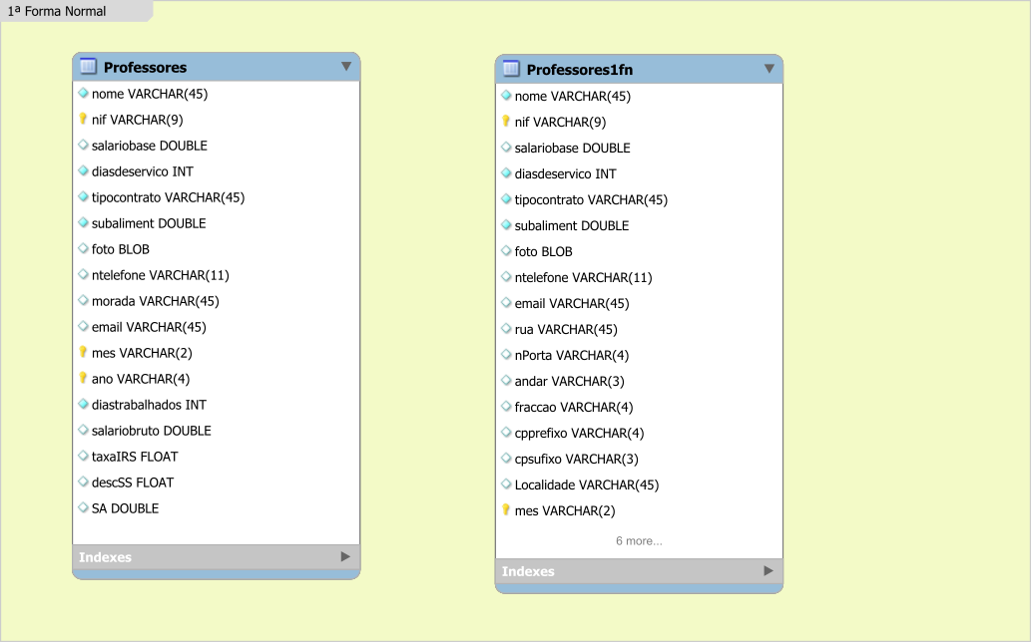

Imagem Primeira Forma Normal

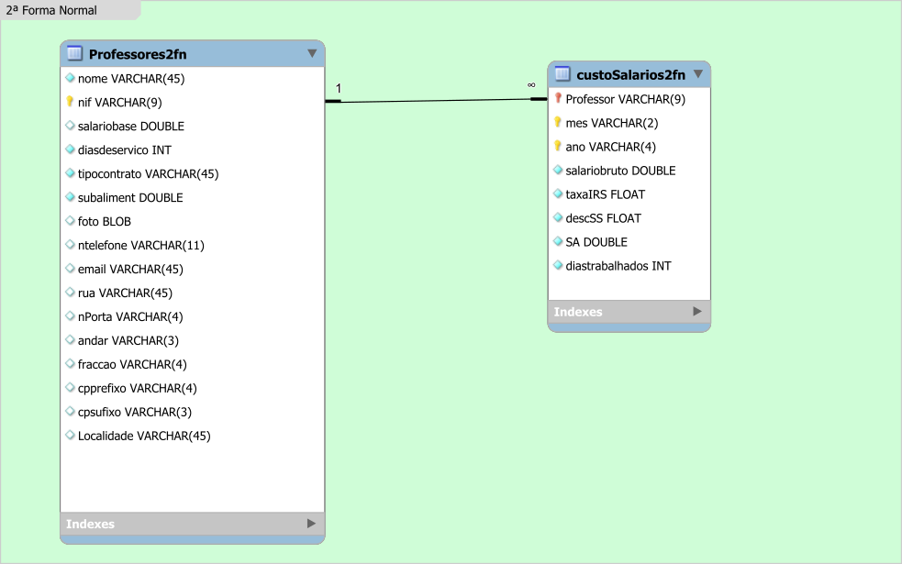

Segunda Forma Normal

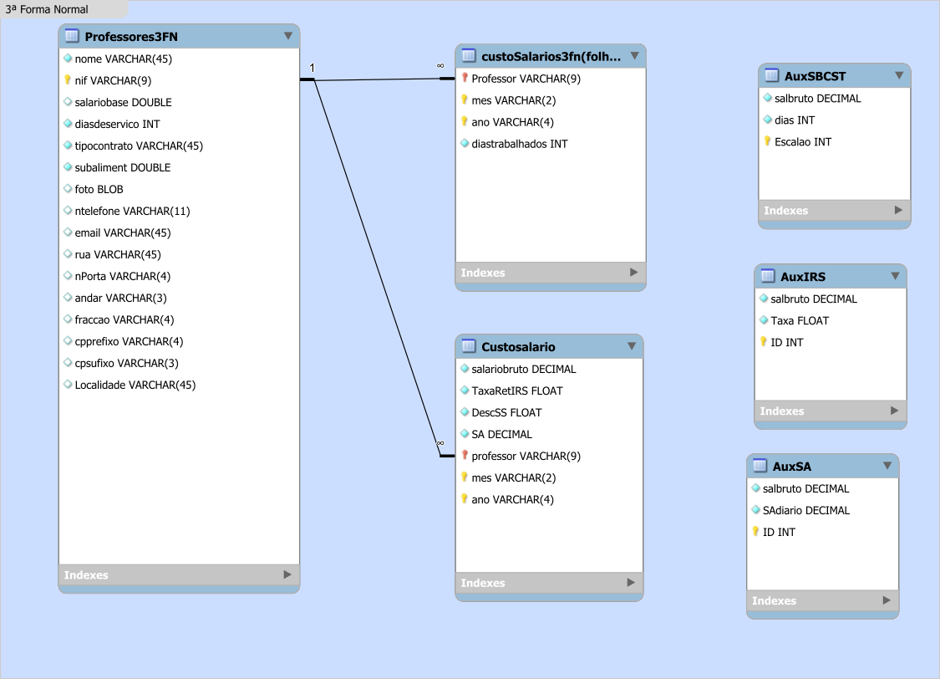

Terceira Forma Normal

Para além da normalização, existe depois o modelo. O modelo relacional é o modelo que será implementado neste projeto por ser aquele que permite o tratamento e organização de um grande volume de dados e é genericamente o mais utilizado em SQL.

Relaciona tabelas onde constam as suas entidades e respectivos atributos.

Permite então uma maior organização de dados e prima pela integridade dos mesmos mais ainda, quando estes são em grande volume.

Uma vez que o programa vai permitir inserir, editar e eliminar professores, bem como realizar consultas e efectuar processamentos de salários, consultas de despesas e consultas em específico por professor, dada a complexidade dos dados e a necessidade de os agrupar em várias tabelas, o modelo relacional é sem dúvida aquele que melhor se enquadra neste programa.

# Resumo do Documento

O documento observa então todo um conjunto de informação que permite ao utilizador ter uma visão de todo o interface gráfico que será implementado, assim como todo o registo que pode ser manipulado de forma intuitiva respondendo ás necessidade do programa, e apresentando uma descrição composta por noções e imagens do que será implementado para o desenvolvimento e a execução do projeto pretendido.

# Conclusão

Em suma, todo o projeto que se encontra ainda numa fase preliminar, foi objeto de análise e será implementado de acordo com todo o plano apresentado, permitindo a sua concepção que o desempenho seja produtivo e acessível.